30/04/2026

Mohamed Admane 22406623
CODE : https://github.com/admane628/frameworkweb

TP1 Framework Web
Q1)

Dans le sujet :

L'un est de l'interpolation (affichage de texte), l'autre du property binding (liaison d'une propriété HTML à une expression TypeScript).

C’est à dire :
-{{ livre.titre }} est une interpolation : elle permet d’afficher une valeur dans le HTML sous forme de texte.

- [class]="..." est un property binding : il permet de lier dynamiquement une propriété HTML (ici la classe CSS) à une expression TypeScript.

Q2)

Si on oublie d’importer CommonModule, la liste des livres ne s’affiche pas, car Angular ne sait pas interpréter *ngFor, et une erreur apparaît dans le terminal.

Screenshots :

Étape 1 :
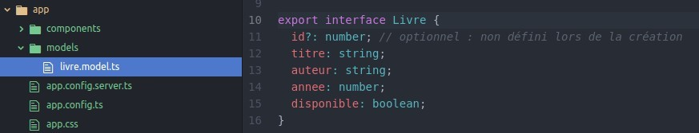

Étape 2 :
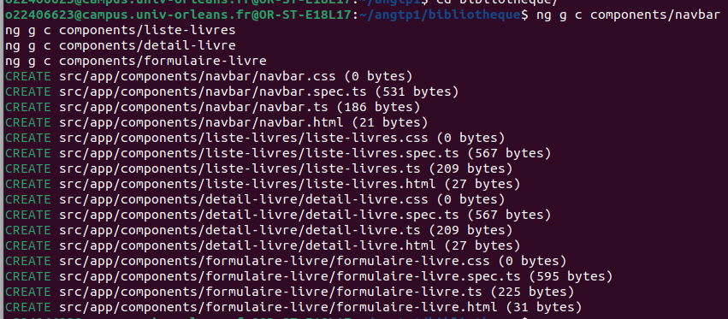

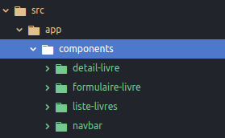

Étape 3 :
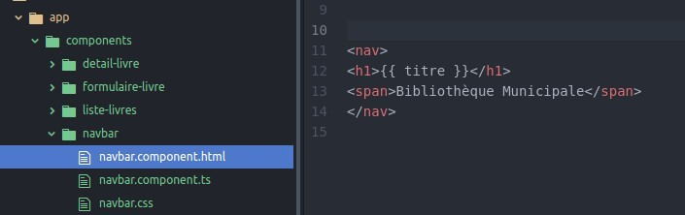

Son résultat vu à l’étape5 :
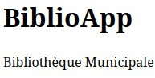
Étape 4 :

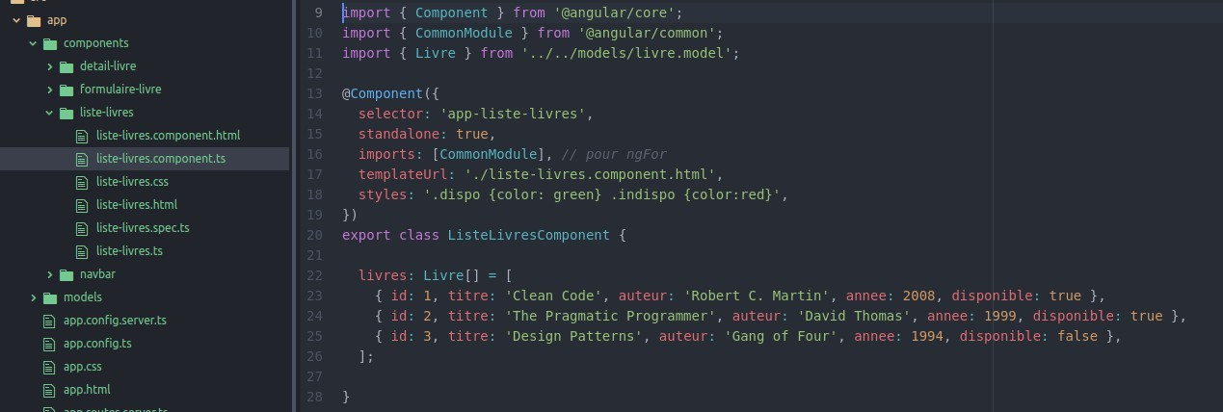

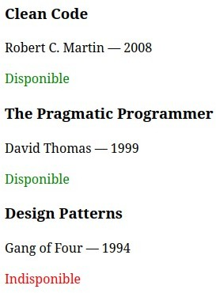
Son résultat vu à l’étape5 :

Étape 5 :

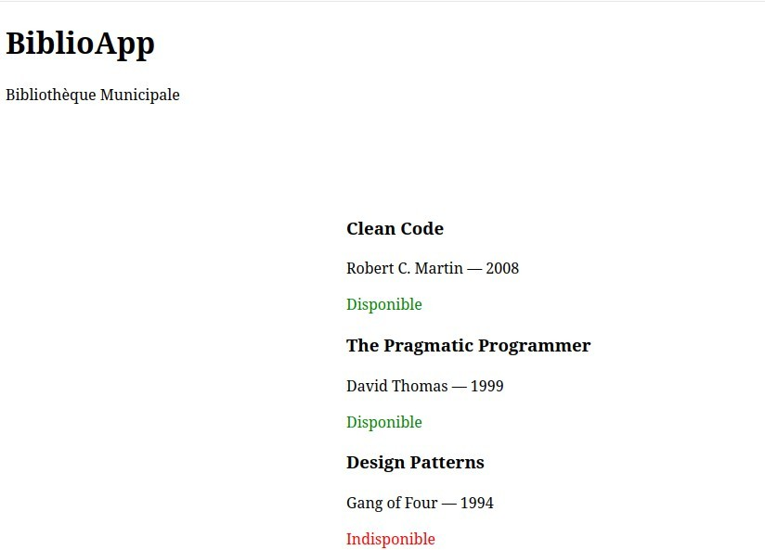

TP2 Framework Web

Q1)

route.snapshot.paramMap.get() récupère une valeur une seule fois au moment de l’initialisation du composant.

route.paramMap.subscribe() écoute les changements de paramètres pendant toute la vie du composant.
Si la route peut changer sans recréer le composant, snapshot ne se mettra pas à jour.
Donc dans ce cas, il faut utiliser subscribe().

Q2)

le { path: '**', redirectTo: 'livres' } Le '**' veut dire que n’importe quelle url tapée redirige automatiquement et directement vers /livres.

Screenshots :

Étape 1-2 :

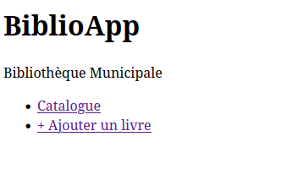

Étape 3 :

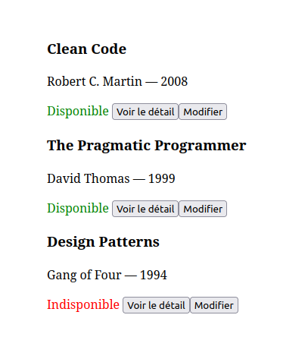
Étape 4 :

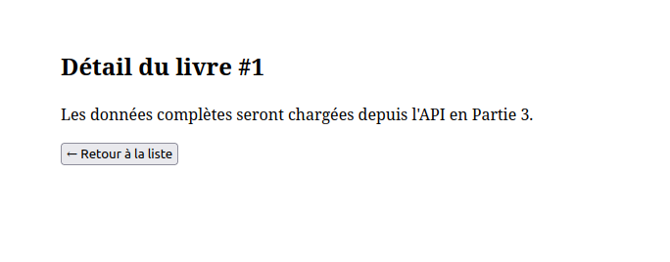

TP3 Framework Web

Q1)

Angular utilise subscribe() car les Observables gèrent des flux de données continus, contrairement à async/await qui est basé sur des Promises uniques.
subscribe() permet aussi de gérer plusieurs émissions de valeurs et de se désabonner facilement pour éviter les fuites mémoire.

Q2)

Si json-server n'est pas démarré quand j’ouvre l'application, je vois cette erreur au lieu de la liste des livres :
Impossible de charger les livres. Vérifiez que json-server est démarré.

Q3)

filter supprime le livre et il modifie le fichier JSON. On filtre le tableau local après une suppression pour des raisons de performance et d’expérience utilisateur car il update la page immédiatement en mettant la nouvelle variable livres comme référence .

Screenshots :

Étape 1-2-3 :

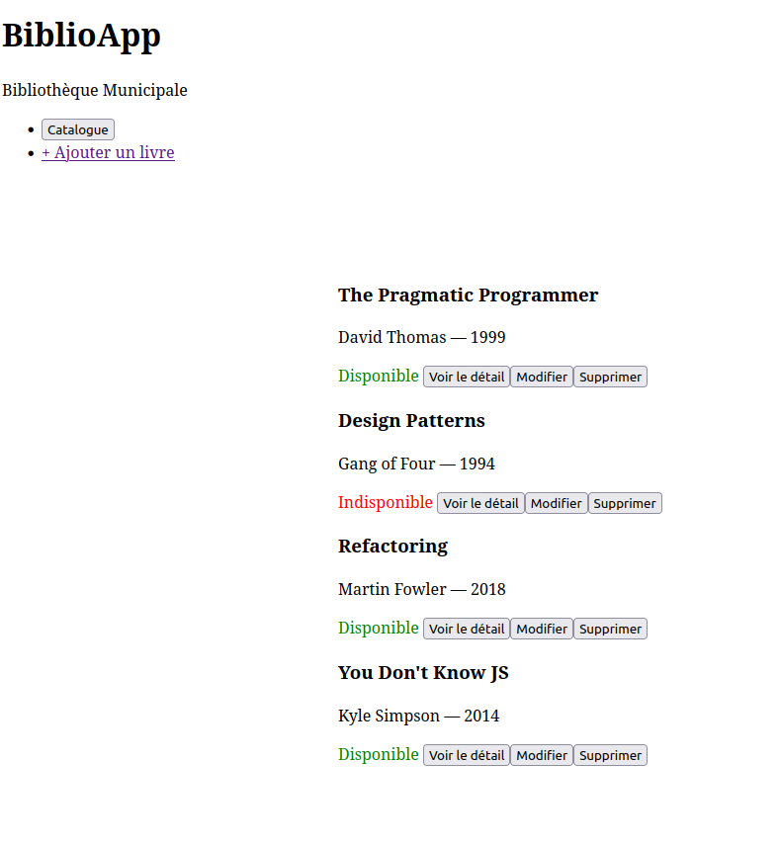
Étape 4 :

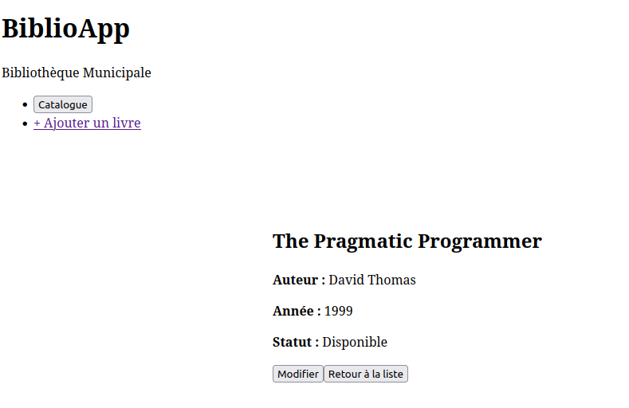
Étape 5 :
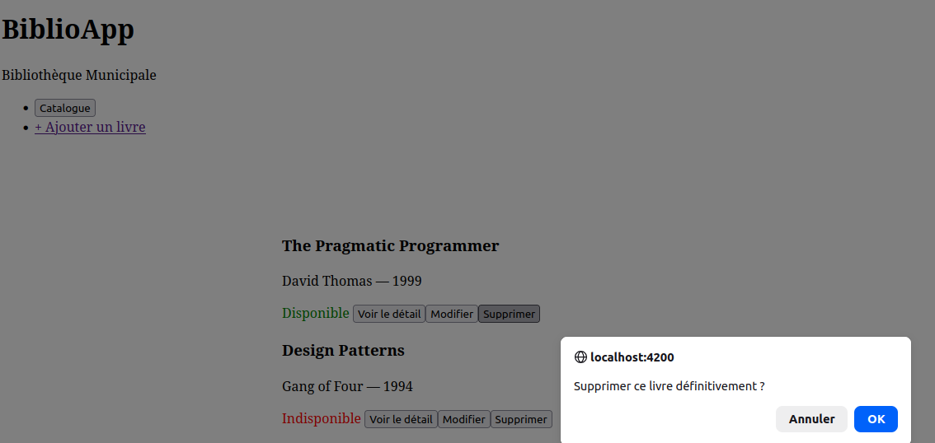

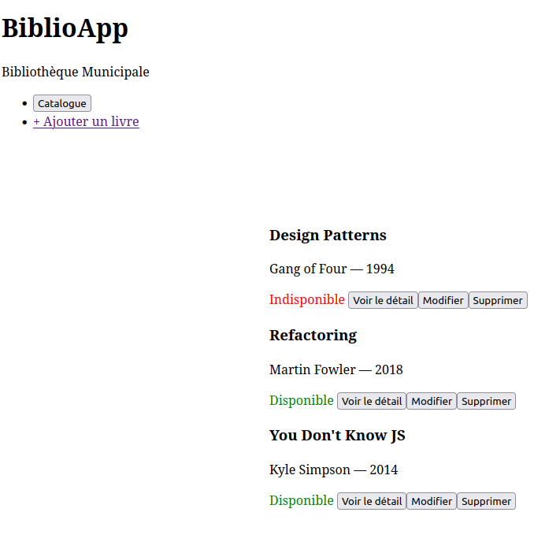
Après suppression :

TP4 Framework Web

Q1)

[disabled]="livreForm.invalid"
Le bouton est désactivé tant que le formulaire est invalide (champs requis non remplis, erreurs de validation).

Si vous supprimez cette contrainte, l’utilisateur peut soumettre un formulaire invalide, ce qui peut entraîner des données incorrectes ou des erreurs côté logique/appel API.

Q2)

- setValue() : impose de fournir toutes les valeurs du formulaire (structure exacte). Sinon → erreur.
- patchValue() : permet de mettre à jour partiellement certains champs.

patchValue() est préférable pour des mises à jour partielles (ex: édition), setValue() pour des données complètes et strictes (ex : création).

Q3)

Évite la duplication de code, centralise la logique du formulaire, facilite la maintenance et garantit un comportement cohérent entre les deux modes.

Screenshots :

Ajout d’un livre :
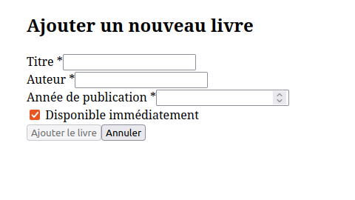
Modification d’un livre:
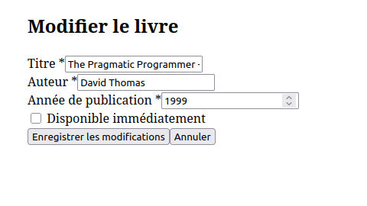

Validation d’un formulaire:
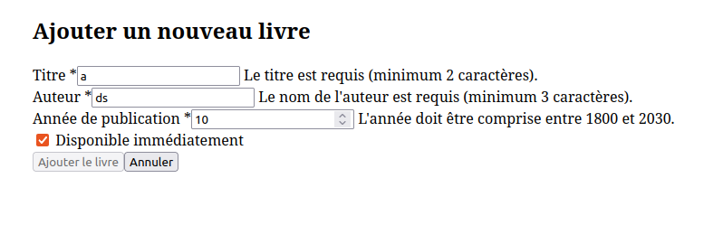

TP5 Framework Web

Q1)

- [class] sert à appliquer une seule classe CSS de façon conditionnelle ou dynamique simple.
- [ngClass] permet de gérer plusieurs classes en même temps, avec des conditions plus complexes (objets, tableaux, logique multiple).

ngClass est préférable dès qu’il y a plusieurs classes ou des règles conditionnelles avancées.

Q2)

On crée un pipe Angular qui :
- prend en entrée une année de publication
- calcule la différence avec l’année actuelle
- retourne une phrase du type “publié il y a N ans”
- gère le pluriel si nécessaire (an/ans)

Screenshots :
